日历控件效果图：

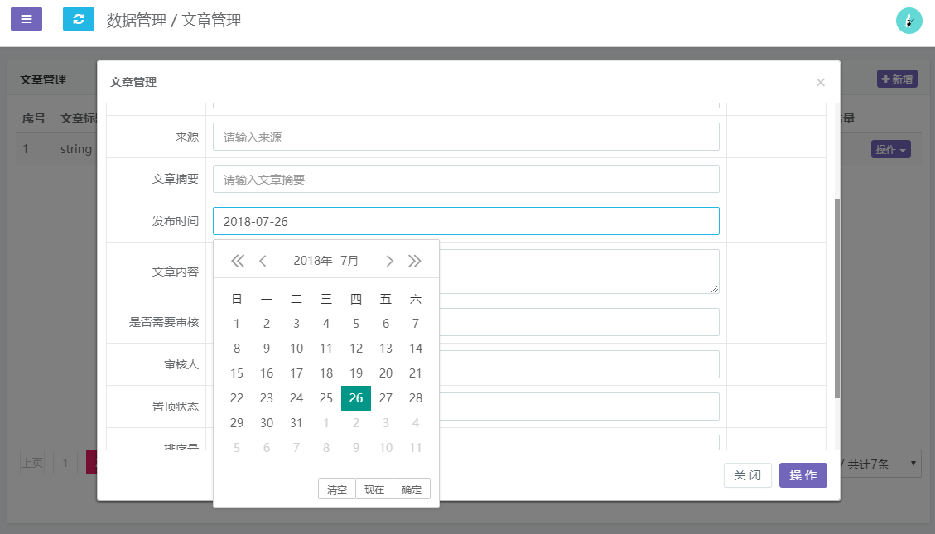

一、“新增”窗口的日历控件

以“文章管理”为例

1. 约定把ejs文件的时间格式的值加后缀Str

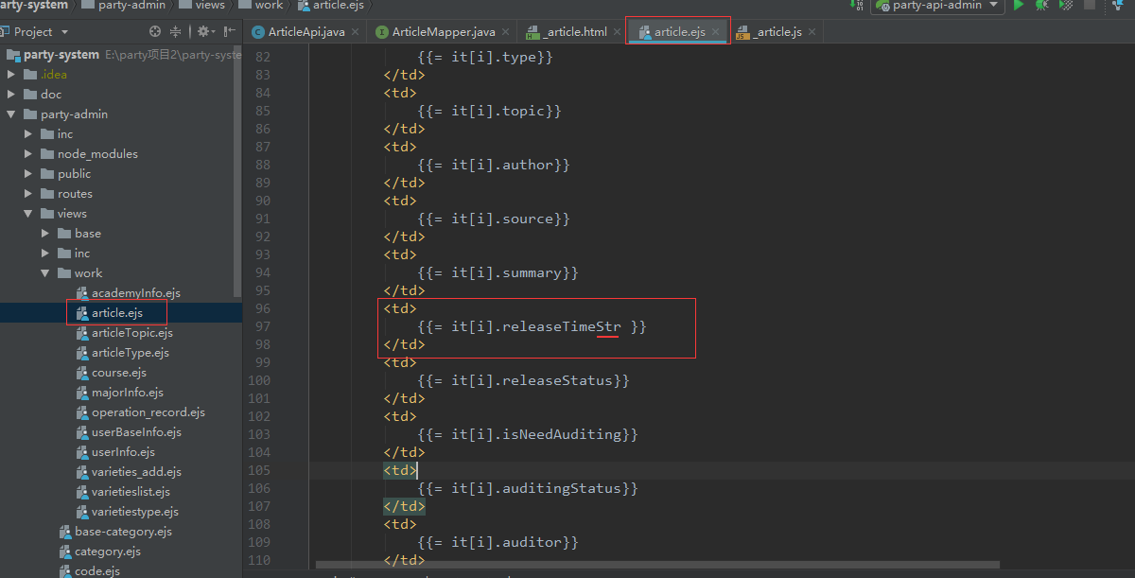

1. 打开“新增”弹窗的html代码页面，_article.html
2. 加id值：给要渲染为日历控件的输入框加一个id，id名**约定**为name属性+Str,如一下name为releaseTime，则id为releaseTimeStr

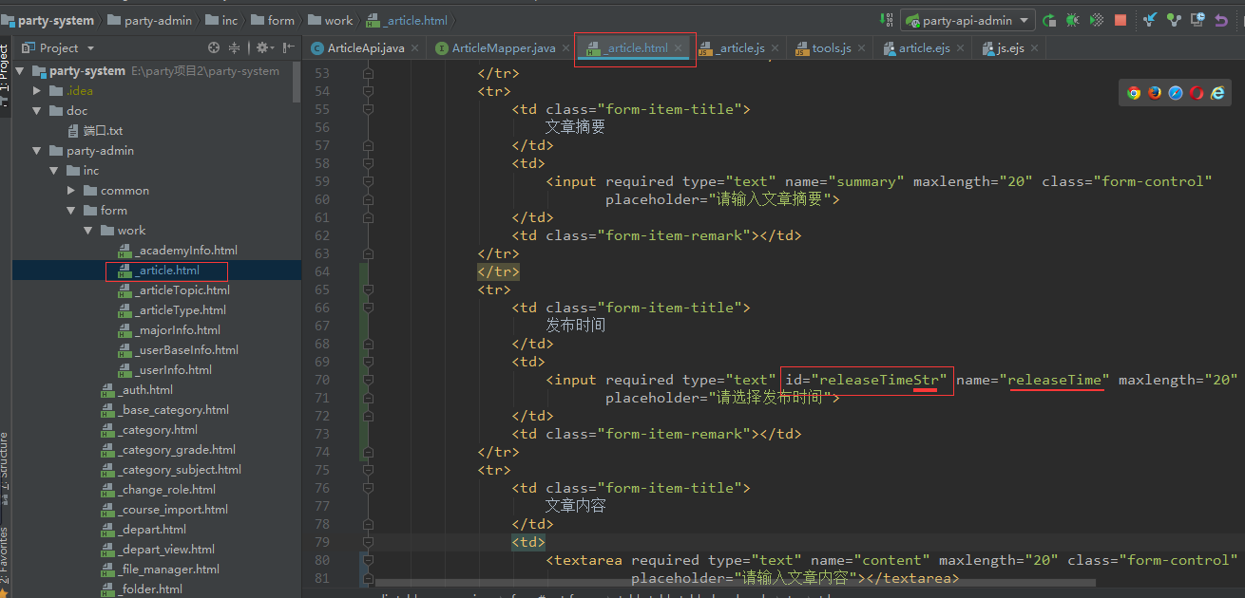

1. 加script：在本html页面（_article.html）的末尾加一个srcipt，#号后面为日历输入框的id值，如（**复制区**）：

<script>

laydate.render({

elem:"#releaseTimeStr"

});

</script>

如果要渲染多个日历控件则在script里多复制几个，改#号后面的值，注意用分号隔开，如：

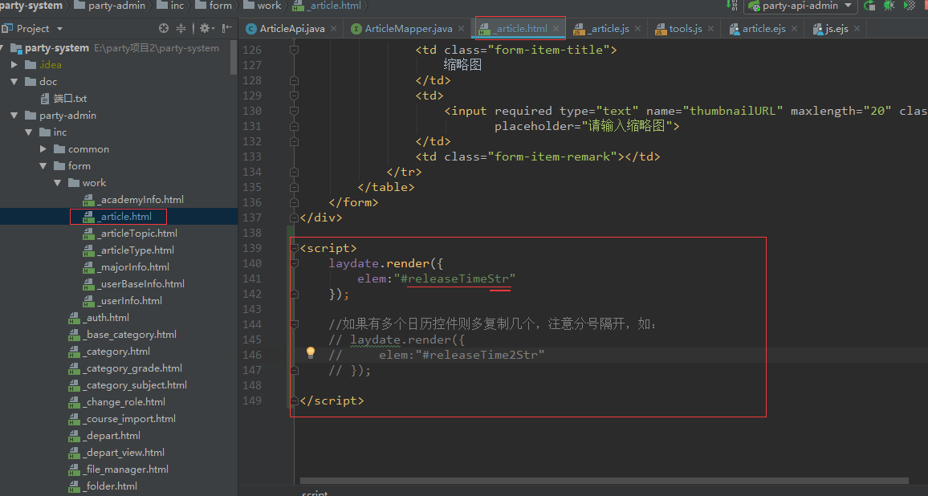

1. 改js文件：打开_article.js，在opt的create函数里的var param或者var request前加日期转换整数的操作

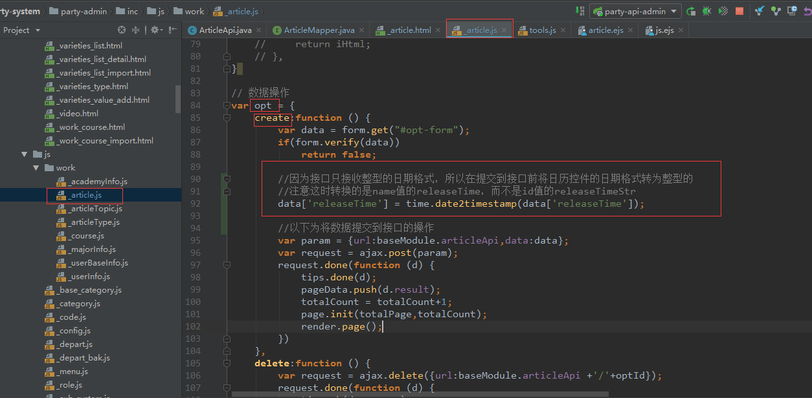

二、“修改”窗口的日历控件

修改和新增前3步一样，后面步骤改为在**opt的update**函数里操作，以“文章管理”为例：

4. 改js文件：打开_article.js，在opt的update函数里的var param或者var request前加日期转换整数的操作

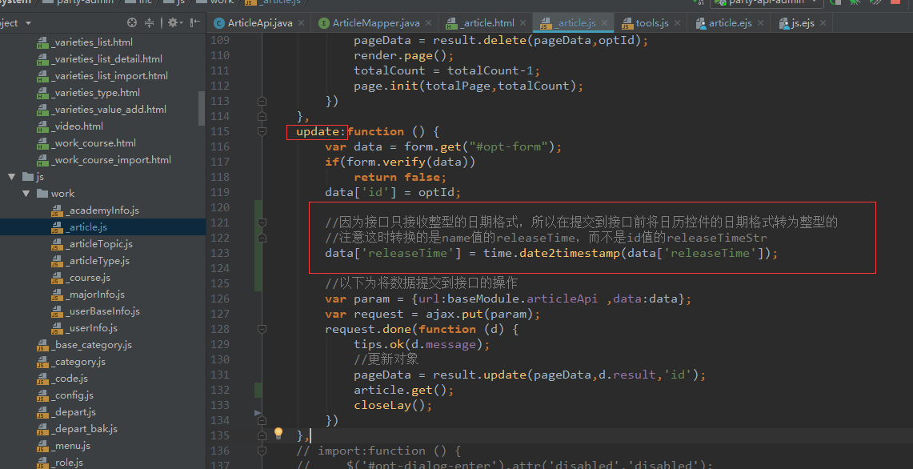

1. 在closeLay();函数之前加一个xxxx.get()，如article.get()，用于刷新修改后的页面数据，如果closeLay();前有render.page()，注释或删掉render.page()即可

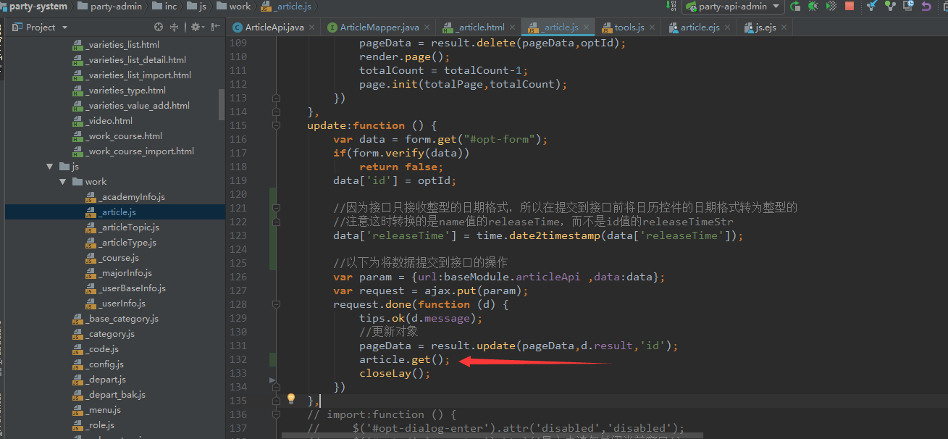

**三、富文本控件**

以文章管理的“新增”为例

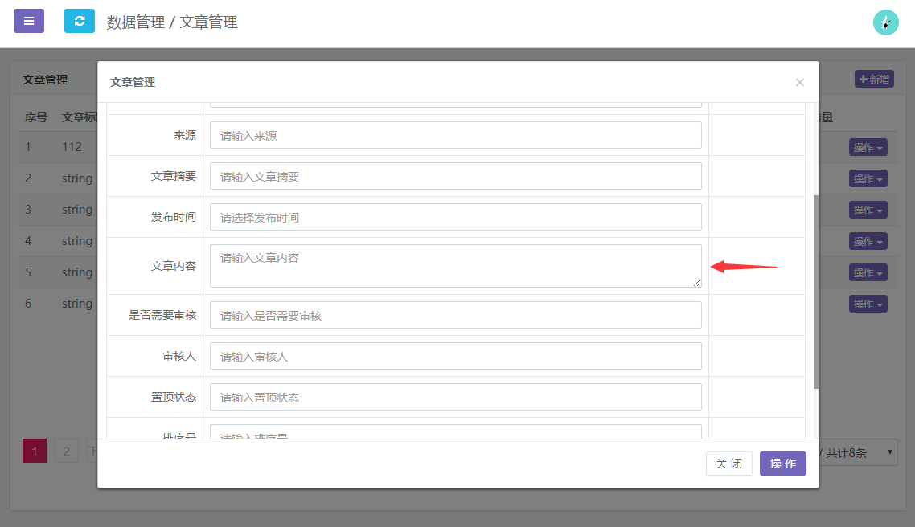

原始文本域

0. 在ejs文件头的<%include ../inc/body.ejs%>前引入富文本样式：

<link href="/assets/js/summernote/[summernote.css](http://summernote.css)" rel="stylesheet">

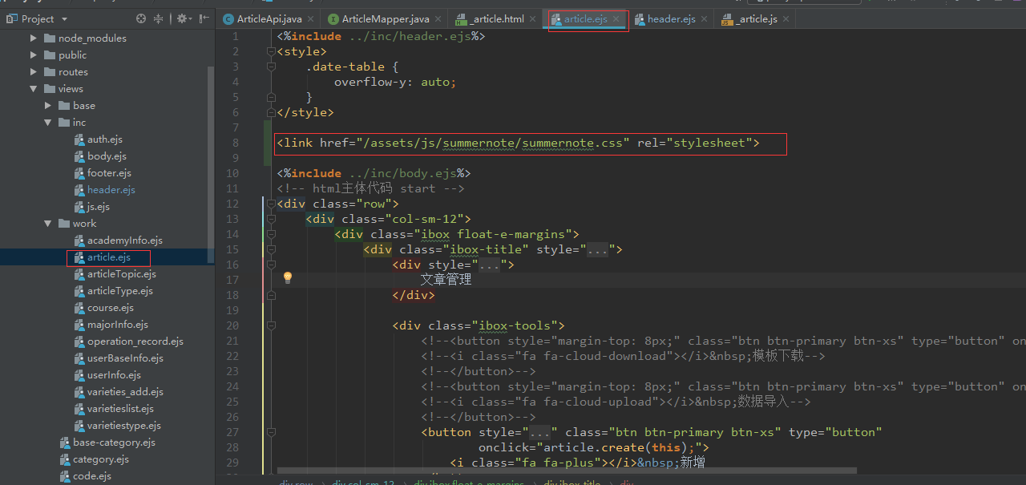

在ejs文件尾的 <%include ../inc/js.ejs%>后引入富文本脚本：

<script src="/assets/js/summernote/[summernote.js](http://summernote.js)"></script>

<script src="/assets/js/summernote/lang/[summernote-zh-CN.js](http://summernote-zh-CN.js)"></script>

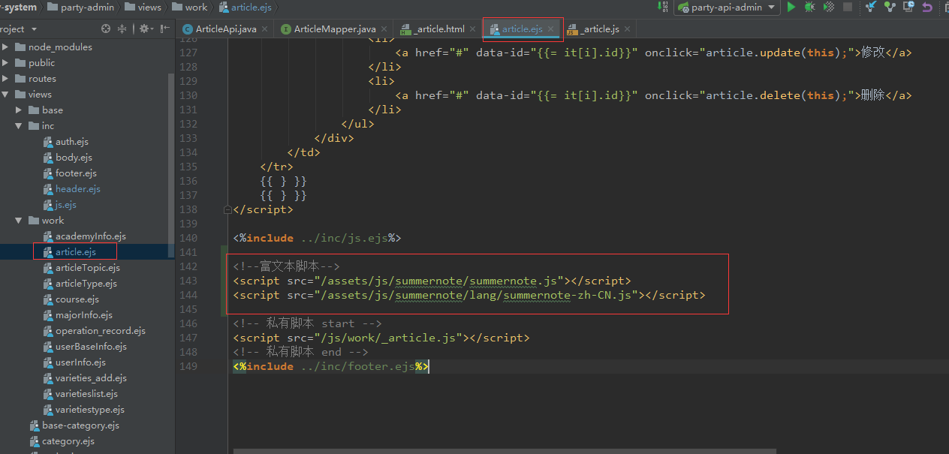

1. 打开_article.html，把要渲染成富文本的输入框改为<textarea>标签，加一个id，id值和name一样即可

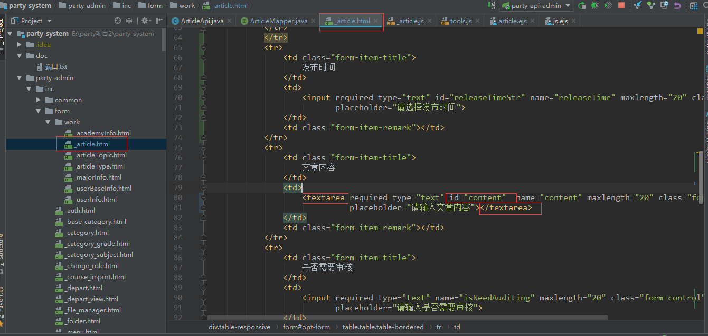

1. 加script：在本html页面（_article.html）的末尾加一个srcipt，#号后面为富文本输入框的id值，可和日历控件用同一个script，如（**复制区**）：

//富文本控件的渲染

<script>

$(function () {

editor.render('#content');

})

</script>

如果要渲染多个富文本控件则在$(function ()里多复制几个，改#号后面的id值，注意用分号隔开，如：

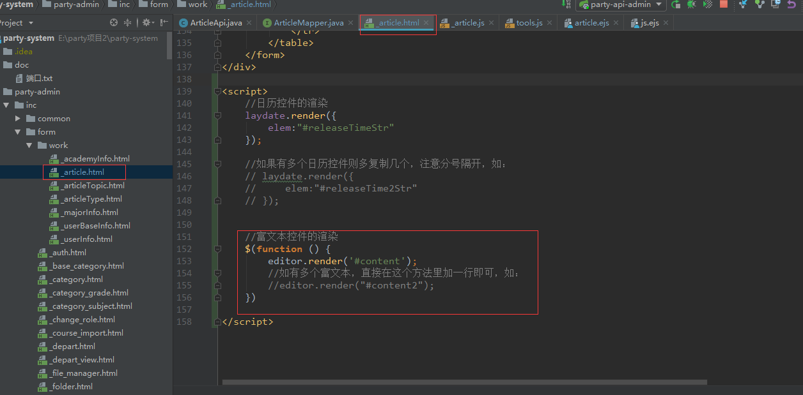

**效果图：**

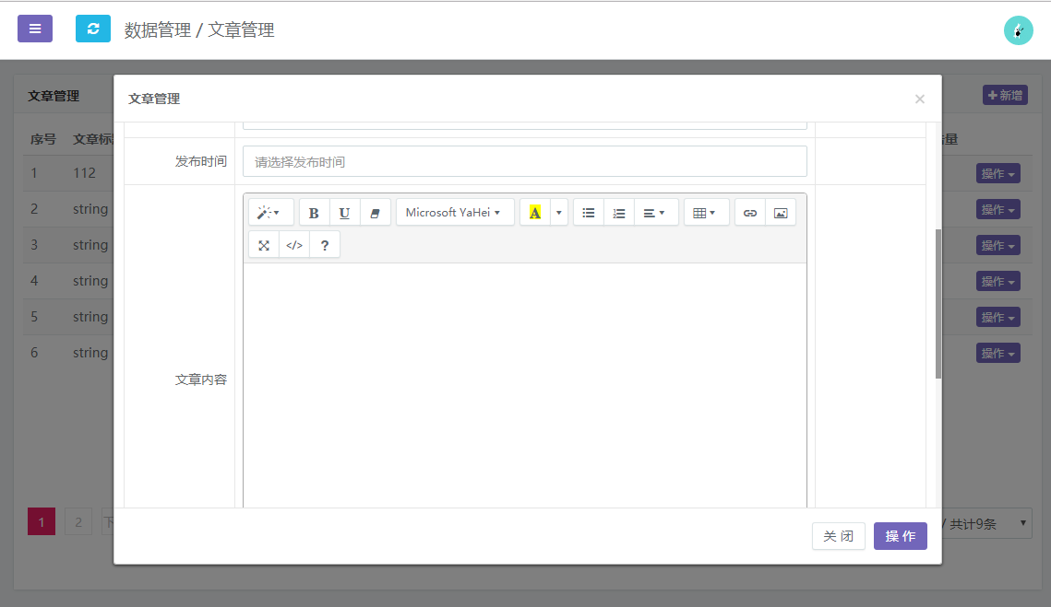

修改弹窗的多了一个步骤：

在_article.js文件中的article的update的form.set()函数之前加：

editor.set('#content',model['content']);

如果有多个富文本控件则多复制几行，第一个参数对应弹窗html页面的id值，第二个参数是待修改数据的富文本初始值

